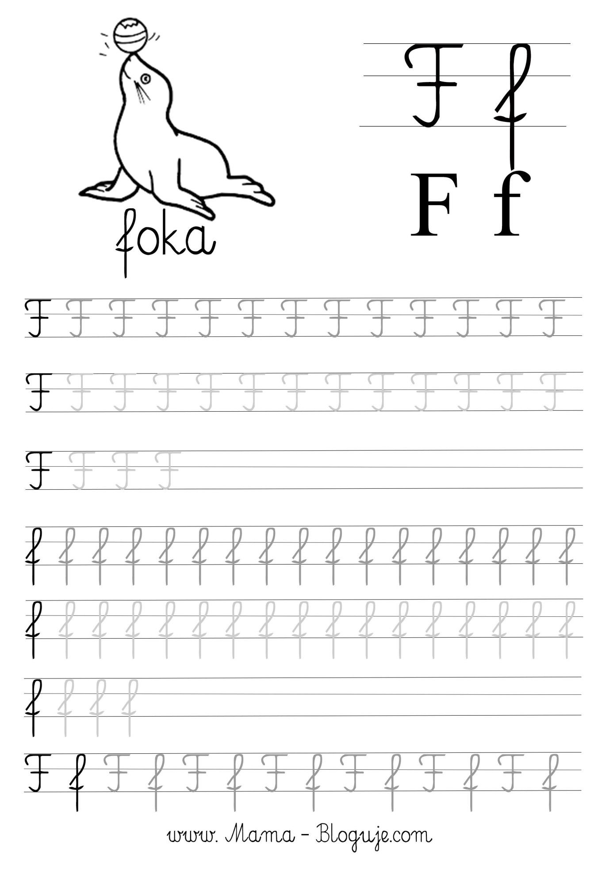

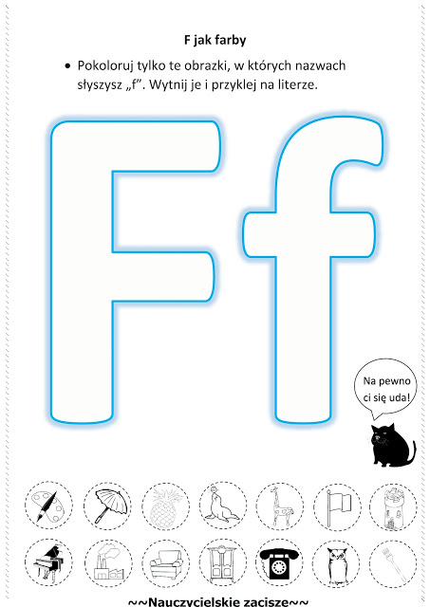

Przeczytaj:
Fa, fo, fu, fi, fe, fy, af, of, uf, if, ef, yf
Fala, farby, forma, futro, Felicja, faza, rafa,
fo
ka sa tel

Naucz się czytać:

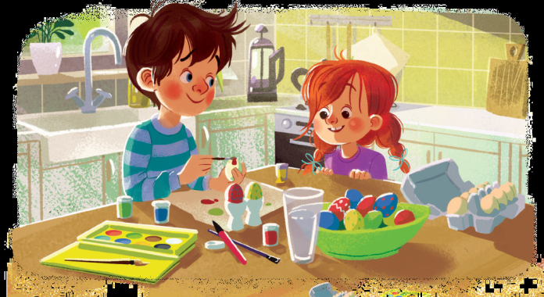

Olek maluje jajka farbami. Olek ma farby: czerwone jak pomidor, żółte jak banan, niebieskie jak niebo i zielone jak trawa. Ada stoi obok stołu.
– Jak ten Olek ładnie maluje!

